OBAVIJEST ZA POTROŠAČE
Opoziv proizvoda
MIJEŠANO MLJEVENO MESO 850g

Državni inspektorat Republike Hrvatske obavještava potrošače o opozivu proizvoda MIJEŠANO MLJEVENO MESO 850g, EAN kod 3850139435917, LOT broja L 960519, datuma upotrijebiti do 25.05.2026., zbog prisutnosti stranog tijela u proizvodu.
Proizvod nije u skladu s Uredbom 178/2002 o utvrđivanju općih načela i uvjeta zakona o hrani, osnivanju Europske agencije za sigurnost hrane te utvrđivanju postupaka u područjima sigurnosti hrane.

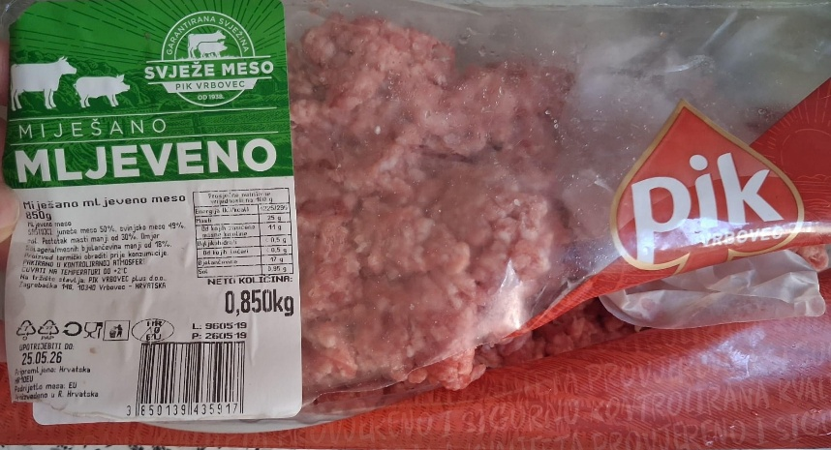

Podaci o proizvodu:
Proizvođač: PIK VRBOVEC plus d.o.o., Vrbovec

Obavijest se odnosi isključivo na proizvod sa gore navedenim podacima

